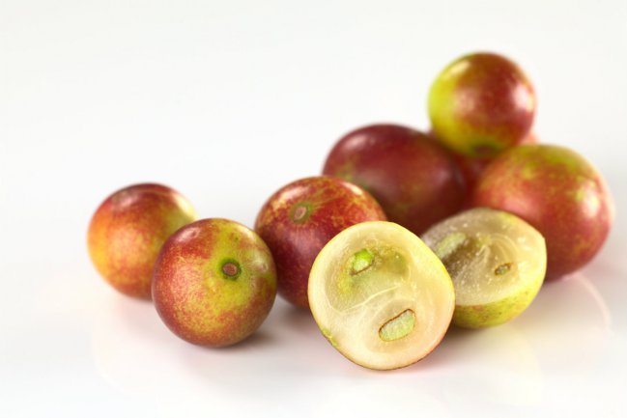

Consommation de camu camu et santé métabolique

Le Camu camu est un petit fruit d’origine amazonienne

Description du projet
L’INAF recrute des personnes intéressées à participer à un projet de recherche intitulé « Effets de la consommation d’un supplément de camu camu sur les désordres métaboliques associés à un surpoids chez l’humain ». Le projet évaluera les effets prébiotiques d’un supplément de camu camu sur le métabolisme du glucose et des lipides sanguins et sur la composition de la flore intestinale.
Critères d’admissibilité
- Hommes et femmes de 18 à 75 ans
- Avoir un indice de masse corporel (IMC) entre 25 et 40 kg/m2
- Avoir un poids stable depuis 3 mois
- Ne pas prendre de médication pour traiter la tension artérielle, le diabète ou le cholestérol

Votre implication
- Une visite de présélection d’une durée maximale de 45 minutes incluant des prélèvements sanguins
- Une visite de 30 minutes environ 2 semaines avant de débuter le protocole pour fournir quelques consignes
- Quatre visites d’environ 4h00 à l’INAF incluant des prélèvements sanguins, des récoltes de selles (à faire à la maison), un test de tolérance au glucose, une analyse de composition corporelle et des questionnaires

Vous recevrez
- Une compensation financière de 200$
- Un bilan de santé

Pour plus de renseignements :
Julie Marois, M.Sc., Nutritionniste/ Diététiste
Tél. : 418-656-2131 poste 405764; courriel : julie.marois@fsaa.ulaval.ca

Ce protocole a été approuvé par le Comité d’éthique de la recherche de l’IUCPQ-UL (CÉR : 21854).
Ce projet de recherche en nutrition est dirigé par les chercheurs André Marette et Marie-Claude Vohl de l’Université Laval.

